大功率天然气发动机怠速控制策略研究
黄剑其，吴长水，孙恋敏，庞鲁阳
（上海工程技术大学大学 车辆工程系，上海 201620）
摘要：为提高大功率天然气发动机怠速时的稳态和动态效果，以V模式为研究手段，基于一款六缸天然气多点电喷发动机，实现了发动机怠速控制策。首先针对不同的怠速工况设计了不同的目标怠速转速值的计算，并根据发动机特性确定了PI控制模式。利用目标怠速转速和瞬时转速的差值确定不同PI控制参数，通过PI控制调节电子节气门的开度，从而实现对发动机怠速转速的控制。然后根据实际发动机参数搭建了发动机MATLAB/SIMULINK仿真模型，用于对怠速控制策略进行软件在环仿真测试以及PI控制参数预标定。最后在天然气发动机试验台架上对控制策略进行了进一步的试验和标定。试验结果表明：该怠速控制策略，可让发动机转速响应时间控制在1秒左右，转速稳定时间在2秒左右，发动机转速稳态误差控制在±5rpm范围之内，实现了对怠速的良好稳定控制。
关键词：天然气发动机；多点电喷；怠速控制；比例积分控制
中图分类号：TK432 文献标识码： A

Study On Idle Control Strategy of High-Power
Natural Gas Engine
Huang Jianqi, Wu Changshui，Sun Lianmin, Pang Luyang
(Automobile Engineering，Shanghai University of Engineering Science，Shanghai 201620, China)
Abstract：To improve the stable and dynamic characteristic of high-power natural gas engine idle speed, an idle speed control strategy was accomplished by V-model based on a six-cylinder natural gas engine with electric controlled multi-point injection system. First, the target idle speed was designed to be calculated in different ways according to different engine working conditions, and PI control was determined by engine characteristics. In order to realize an excellent control effect, the electronic throttle angle was controlled by different PI control parameters which was looked up by the difference between target idle speed and engine transient speed. Then, using the software MATLAB/SIMULINK, a simulation engine model was set up based on the test engine which was used for software in the loop test of idle control strategy and for pre-calibration. Finally, the idle control strategy was further verified and calibrated by engine bench test. The test result shows that: the responding speed of engine speed is about 1s, the transient time is about 2s, and the steady state error is less than ±5r/min, which has an excellent control on the test engine by the idle speed control strategy.
Key words：natural gas engine; electric controlled multi-point injection system; idle control; PI control

0 引言
发动机怠速工况是发动机的重要工况，约有30%的油耗在怠速工况下^{[1]}，因此若发动机的怠速工况能得到有效的控制，那么对油耗和排放的降低以及整车舒适性的提高都有很大的帮助。本文研究内容是基于多点电喷的大功率天然气发动机的项目，旨在开发基于多点电喷大功率天然气发动机的怠速闭环控制策略。怠速闭环控制策略目的是在保证油耗和排放的情况下，在各种不确定因素的影响下，尽可能的降低发动机怠速转速，并且能够保证发动机转速对目标怠速的良好稳态性能及动态性能。为了提高本文研究的效率以及降低开发成本，文本采用了当前在汽车电控领域应用极为广泛的V开发模式作为研究手段^{[2]}。
项目基金：上海市科委“创新行动计划”项目（项目编号：17030501300）
作者简介：黄剑其（1992-），男，上海人，硕士研究生，主要从事发动机电控开发方向的研究。
吴长水（1964-），男，福建莆田人，副教授，硕士研究生导师，主要从事发动机ECU软件开发，发动机测试，机械CAE/CFD等方向的研究。

1 天然气发动机怠速工况分析
怠速工况是发动机运行的重要工况之一。其控制系统的好坏将很大程度上影响发动机的各项性能。目前怠速闭环控制算法种类较多，有PID控制，模糊控制，预测控制，主动抗干扰控制等^{[3-6]}。
由于本项目试验发动机为多点喷射,且电磁阀和节气门均为电子控制，具有极高的响应速度，可以提高怠速闭环的控制效果。因此，在保障控制系统的稳定性和实时性的情况下，本系统以转速为控制对象，以节气门和喷嘴阀为执行器来实现发动机的怠速闭环。本系统根据发动机目标怠速与瞬时转速的差值做计算，通过PID控制得到目标节气门开度，再由目标节气门开度和瞬时节气门开度的差值做计算，来控制步进电机以实现对节气门的控制。同时，由传感器得到节气门当前开度以便计算出当前进气量，再根据空燃比闭环控制由当前进气量计算出每缸每循环的天然气喷气量，最后根据电磁喷射阀的流量特性将天然气喷气量换算为喷气脉宽。在设计怠速闭环控制系统时，需要考虑蓄电池、空调、音响等用电设备对发动机功率的需求，同时还要考虑根据冷却水温度的高低来设定合适的转速以达到暖机的效果。当发动机负载需求出现变化时，需要发动机转速的控制能及时响应。当负载变化过大，为避免发动机转速变化剧烈，因此需要对节气门开度进行限值。最后，为了确保发动机转速能在一个合理的范围内运行，因此需要对发动机怠速参考转速进行限值^{[7-8]}。
2 怠速控制策略设计
2.1 目标怠速转速的计算
如图1所示，在目标怠速转速计算模型中，输入量有三个，分别为蓄电池电压，空调开关信号以及冷却水温度。控制程序通过对这三个输入信号做判断及计算，得到一个最终的目标怠速。
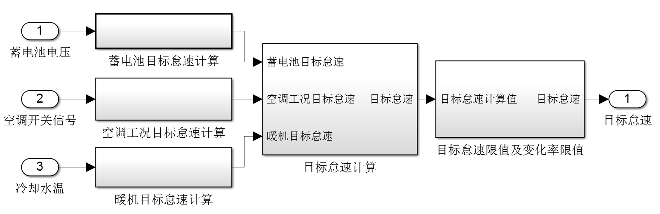
图1 目标怠速计算控制策略
在目标怠速计算程序中，对蓄电池电压值大小进行了逻辑判断。当蓄电池电压小于一个设定值23V时，需要使目标怠速增大，从而提供额外的功率给蓄电池充电。当蓄电池电压高于正常值26V时，则输出一个较小的目标转速，以保证发动机正常运转即可。
在车用发动机上，空调的开启与否对怠速时转速的稳定也有较大影响。当空调开启时，会给发动机增加额外增加的1.5kw左右的功率需求，因此控制程序经过判断给输出一个较高的目标怠速，以提供足够的扭矩来驱动空调压缩机。当关闭空调时，则怠速恢复正常。
暖机怠速计算值是由冷却水温来判断的。当发动机长时间未启动，或者启动时的环境温度较低，都会导致发动机冷却水温温度较低。为了使发动机尽快达到一个较好的工况，因此当冷却水温度过低时，需要适当的提高发动机转速从而使冷却水温度较快的提升到一个合适的温度。在本系统中，将冷却水温度和暖机转速做成MAP表，见表1，利用Simulink的查表模块由冷却水温线性插值查得暖机转速。当冷却水温度较小时，根据迈普表查得的目标怠速值较高，随着冷却水温的上升，暖机转速逐渐降低，当冷却水温度高于一定值后，目标怠速则保持一个较小的值以保证发动机正常运转即可。
表1 发动机冷却水温查转速MAP
冷却水温℃ | -40 | -20 | 0 | 20 | 40 | 60
目标怠速转速rpm | 900 | 850 | 750 | 700 | 650 | 650
2.2 目标节气门开度计算
当通过计算得到目标怠速后，需要将其与瞬时怠速作差值得到一个偏差量，通过对这个怠速偏差量做PID控制，达到控制怠速的效果。基于试验发动机的电控特性，本系统采用PI控制进行怠速闭环的基本控制。在控制过程中，PI控制效果主要取决于K_{p}值和K_{i}值的选择，因此需要对K_{p}和K_{i}的参数整定进行优化研究。
在本系统中，发动机工况的切换由Stateflow状态机功能实现。当发动机处于启动工况时，若满足条件[Eng_speed（发动机瞬时转速）>Crk_start_ok_spd（启动成功转速）+Crank_to_idle_espd_offset_apv（启动至怠速工况切换转速偏移量）]，则系统从启动工况进入怠速工况。当发动机处于油门工况时，若满足条件[(Eng_speed（发动机瞬时转速）<(Idle_ref_speed-Running_to_Idle_espd_offset_apv（目标怠速-油门工况至怠速工况转速偏移量）))&&(Pedal_value（油门踏板值）<Idle_to_running_Pedal_offset_apv（怠速工况至油门工况油门踏板偏移量）)]，则系统从油门工况切换至怠速工况。当系统从其他工况切换至怠速工况时，将怠速工况标示位置1，从而触发怠速闭环控制。
目标节气门计算时以当前时刻的目标怠速转速减去此时刻的瞬时转速的差值为PI控制的输入量，通过公式(1)计算求得目标节气门开度。
$\text{TPS_ref }(t)=K_{p}E(t)+K_{i}\sum_{j=1}^{t}{e(j)}+y_{0}$ (1)
式中，t为Simulink离散仿真下从进入怠速工况开始算的步数。E(t)为某一仿真时刻的目标怠速转速与瞬时转速的差值。在积分控制中，节气门开度初始值由转速差值和冷却水温度查询二维MAP表得到，记做y₀。K_{p}为比例系数，K_{i}为积分系数。
通过PI控制计算出目标节气门后，需要对目标节气门开度进行限值，以免节气门开度过大或过小从而导致发动机在怠速工况大功游车或是熄火。同时，在每次进入到怠速工况的时候，会触发积分清零标示位给PI控制中的积分器一个清零重置的信号，以免出现积分饱和的情况。
2.3 PI控制参数整定方法选择及优化
目前来说，PID参数整定方法有Ziegler- Nicholas法，CHR方法，遗传算法，神经网络法等。但大多整定方法其计算过程都较为繁复，而Ziegler-Nicholas方法只要根据相应转速曲线，就能方便对K_{p}，K_{i}参数进行整定^{[9]}。
Ziegler-Nicholas参数整定方法为：
①断开积分控制，仅通过比例放大对系统进行控制。当转速曲线达到临界值，即转速出现等幅振幅时，记下临界比例系数K_{c}，以及此时振幅的周期T_{c}。
②根据Ziegler-Nicholas参数整定经验公式计算得到比例系数以及积分系数Ziegler- Nicholas经验公式：PI控制中K_{p}=0.45*K_{c}，K_{i}=K_{p}/(0.85*T_{c})，K_{d}=0。
对于本系统的PI控制来说，单一的K_{p}，K_{i}值难以满足发动机在各种不同的怠速工况下都能保持良好的响应和稳定能力。因此，本系统采用查表的方式，通过输入量E(t)根据K_{p}，K_{i}的迈普表查得各个转速差范围下的K_{p}，K_{i}的值，所以需要将K_{p}，K_{i}值做成标定量。利用Canape标定工具可以实现标定量的在线标定，根据SImulink可以对K_{p}，K_{i}值进行预标定，然后在实机试验时进行最后的标定修正。当目标怠速与瞬时转速差值较大时，说明需要较大的比例系数K_{p}以提高系统的响应速度。当目标怠速与瞬时转速差值较小时，就需要减小比例系数K_{p}以降低系统的超调量减小系统到达稳定的时间，同时增加K_{i}以减小系统的静态误差。
3 Simulink控制策略的软件在环仿真
为了验证怠速闭环控制策略的逻辑性，首先需要在Simulink上进行仿真验证。根据柴油机平均值模型以及内燃机工作过程仿真技术^{[10-12]}，基于试验用大功率天然气发动机的发动机参数，在Simulink上搭建了天然气发动机的模型。如图2所示，发动机模型分为四大部分：进气系统，供油系统，扭矩计算以及发动机动力输出。
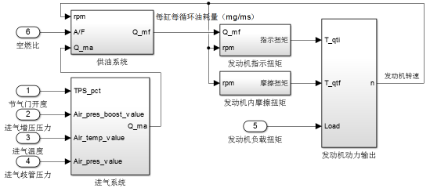
图2 发动机仿真模型
3.1 进气系统计算
在进气系统中，有五个输入量，分别是节气门开度，进气增压压力，进气温度，进气歧管压力以及空燃比。其中，为了方便计算，我们取空燃比为天然气发动机理论空燃比17.2。同时，由于文本中研究的是怠速闭环控制，不会涉及到大负荷的工况，因此根据试验发动机的台架试验数据，可以认为进气增压压力为常量一个大气压，进气温度为常量310K，进气歧管压力为41KPa。
根据输入量，可以利用节气门流量模型计算公式得出流经节气门的空气流量^{[13-14]}，如式（2）所示。
$Q_{\text{ma}}=A\sqrt{\frac{2k}{(k−1)RgT0}}⋅P0⋅\sqrt{{(\frac{P1}{P0})}^{\frac{2}{k}}−({\frac{P1}{P0})}^{\frac{k−1}{k}}}$ (2)
式中，Q_{ma}为通过节气门的的空气质量流量，单位kg/s；A为节气门流通面积，㎡；k为天然气绝热指数，这里取定值1.41；R_{g}为天然气的气体常数，R_{g}=287J/kg*K；T₀为进气温度，K；P₁为进气增压压力，Pa；P₀为进气歧管压力，Pa；
3.2 供油系统计算
供油系统共有三个输入量，为发动机转速，空气流量以及空燃比。首先，根据节气门空气流量可以计算出每缸每循环的供气流量，如式（3）。
$Q_{\text{mi}}=\frac{1}{\text{1000}}⋅Q_{\text{ma}}⋅\text{η/}\left(\frac{6⋅n}{2⋅\text{60}}\right)$ (3)
式中，为每缸每循环空气量，mg/ms;为容积效率;为发动机转速，单位：round/min;
然后根据空燃比可以根据公式（4）计算得到每缸每循环的天然气量。
$Q_{\text{mf}}={Q_{\text{mi}}}/λ$ (4)
这里计算得出的天然气流量单位为mg/ms，以便于在仿真时观察天然气的流量，并根据试验发动机电磁喷气阀的流量特性对仿真进行适当的修正，从而使仿真结果更加贴近真实值。
3.3 扭矩计算
在扭矩计算模型中，将扭矩分成了三个部分计算。其中，指示扭矩的计算是根据试验发动机台架试验数据拟合得到的关于转速和喷气量的经验公式，见公式(5)。
$T_{\text{qti}}={\text{KQ}}_{\text{mf}}⋅\text{f（}Q_{\text{mf}}\text{,n）}$ (5)
摩擦扭矩的计算是以顾宏中等人由柴油实验数据得到的回归公式，经过与本试验发动机数据对比修正后得到的。
负载扭矩则利用Step模块，置一个阶跃值，作为突然增加的发动机负载，以观察转速的响应及稳定情况。
3.4 动力输出计算计算
根据达朗贝尔原理，通过对扭矩与转动惯量的比值也就是角加速度做积分，得到曲轴的角速度，从而进一步换算得到曲轴的转速。
3.5 仿真测试结果
本文仿真了不同工况时，发动机转速的控制响应速度和稳定性。在仿真的第五步的时候给目标怠速一个仿真信号，使目标怠速转速由700r/min阶跃至900r/min，此时发动机的仿真负载输出值为0Nm。当仿真到第十步的时候，给扭矩施加一个100Nm的负载，此时仿真模型目标转速维持在900r/min不变。根据发动机模型得到的仿真曲线如图（3）所示。
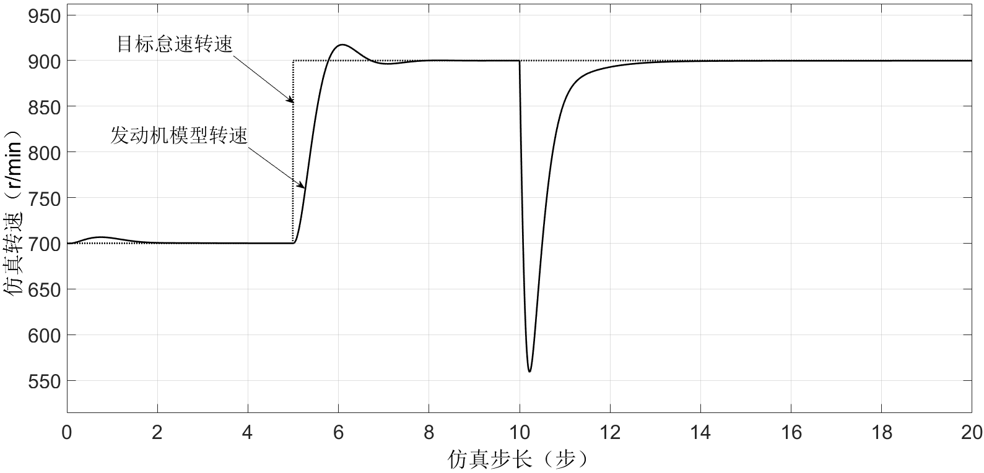
图3 发动机怠速闭环仿真
图3通过模型仿真，验证了怠速闭环PI控制时，当目标怠速转速发生改变时，发动机瞬时转速的响应速度及稳定情况。从图中可以得知，不论是目标怠速发生变化活是发动机负载突变，转速均能在一个仿真步数内便能响应，在两个仿真步数附近已经能稳定。在本文所实验中，一个步长对应OpenEcu上时间为1秒。
4 发动机台架试验结果
试验用发动机为某六缸天然气多点喷射发动机，ECU采用Pi Snoop公司的M670，标定工具为Vector公司的基于Can总线标定的Canape软件。通过上文所提的Ziegler-Nicholas法，观察标定界面上的转速曲线变化情况进行PI控制的参数整定。
当试验发动机稳定在怠速转速700rpm时，给ECU一个空调开关信号，从而使发动机目标怠速转速上升到900rpm，得到转速跟随及稳定情况如下图。
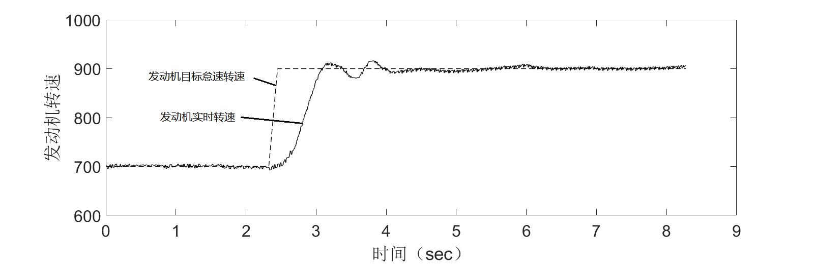
图4 发动机台架实验数据

5 结论
（1）对某六缸天然气多点电喷发动机的怠速控制策略进行了设计和优化。并利用V开发模式，依托于OpenEcu的强大硬件功能以及Canape的在线标定工具，大大提高了控制策略研究的效率。
（2）基于电控节气和电控喷嘴阀的高响应速度，仅通过PI控制以及MAP形式的Kp，Ki参数整定方法足以完成良好的发动机怠速闭环控制。
（3）通过仿真及发动机台架实验得出：怠速工况下，其转速稳态误差保持在±5rpm之内；目标转速突变时发动机转速能在1s内响应跟随，2s内稳定在目标转速上；当发动机被突然施加一个100Nm的负载时，转速能在1s内响，2s内恢复回目标转速。

参考文献:
- RONALDK Jurgen,鲁植雄. 汽车电子手册.2版[M].北京:电子工业出版社 2010.
- 于世涛, 吴长水, 杨林，龚元明，卓斌. 基于模型的电控单体泵怠速控制策略的开发[J]. 内燃机学报, 2006, 24(2):162-167.
- 孙超杰, 马彦, 周秀文，陈虹. 基于LQG基准的怠速控制系统PID控制器性能评价[J]. 吉林大学学报(工)[J], 2013, v.43(S1):183-188.
- 钟祥麟. 基于油膜模型的多点喷射汽油机瞬态工况控制研究[D]. 吉林大学, 2007.
- E. Kang.Idle speed controller based on active disturbance rejection control in diesel enginesInternational Journal of Automotive Technology[J].2016 , 17(6) : 937 - 945 .
- Cairano S D, Yanakiev D, Bemporad A, et al. Model Predictive Idle Speed Control: Design, Analysis, and Experimental Evaluation[J]. Control Systems Technology IEEE Transactions on, 2012, 20(1):84-97.
- Kamaruddin T N A T, Darus I Z M. PID Controller for Idle Speed Control[C]// Uksim, International Conference on Computer Modelling and Simulation. IEEE Computer Society, 2013:247-253.
- 李鹏威，王京，蔡文远，李忠志，徐晓洁.天然气发动机怠速控制策略的研究[J].内燃机学报，2008，26(5)：440-445.
- 苏岩，刘忠长，郭亮，雷霆.基于PID对柴油机怠速稳定性控制的研究与优化[J].内燃机工程，2008，29(3) :20-24.
- 周海涛, 闫萍, 王新权.电控柴油机平均值模型建模研究[J].柴油机，2010,32(2):12-17.
- 帅英梅，高世伦.涡轮增压柴油机的平均值模型及仿真[J].柴油机设计与制造,2004,2:19-23.
- 周松, 王银燕, 明平剑，朱元清. 内燃机工作过程仿真技术[M]. 北京航空航天大学出版社[等], 2012.
- 王都，王俊席，任鹏飞，冒晓建.节气门流量模型对天然气发动机控制精度的影响[J].内燃机与动力装置，2013,30(4):1-7.

联系方式：
通信地址：上海市松江区龙腾路333号上海工程技术大学实训楼5号楼5208 黄剑其 收
邮编：201620
手机：13916428022
固定电话：无

